Нарисна геометрія і інженерна графіка

І модуль «Нарисна геометрія»
Метод проекціювання. Кресленик точки в системі прямокутних проекцій
1 | Що таке центральне проекцювання?
2 | Що таке паралельне проекцювання?
3 | Що таке епюр Монжа?
4 | Що таке осі проекцій?
5 | Що таке центр проекцій?
6 | Що таке постійна пряма на епюрі?
7 | Як розташовані площини проекцій на епюрі Монжа?
8 | Що зображується на епюрі Монжа?
9 | Як перекладається слово «ортогональний»?
10 | Як розташовані лінії проекціювального зв’язку відносно відповідних осей проекцій?
11 | На скільки частин ділять навколишній простір площини проекцій П₁, П₂, П₃?
12 | Що таке проекція?
13 | Який метод проекціювання зображено на рисунку?
14 | Скільки проекцій має кожна точка простору за даними умовами проекціювання?
15 | Який метод проекціювання зображено на рисунку?  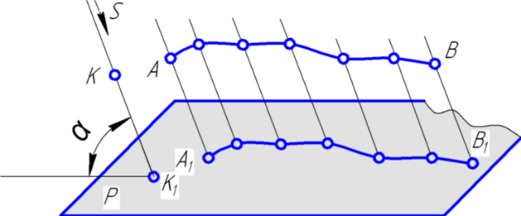
16 | Якщо відрізок (чи плоска фігура) переміщуються у просторі паралельно сам-собі, то якою буде його паралельна проекція?
17 | Як називається зображення просторової фігури двома її ортогональними проекціями на дві взаємно перпендикулярні площини?
18 | Який вид проекціювання зображено на рисунку?  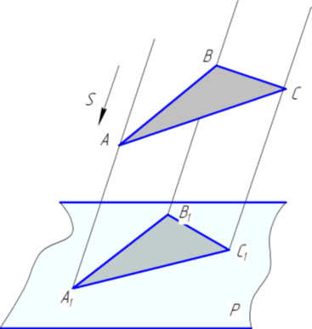
19 | На якому рисунку показано ортогональне проекціювання?  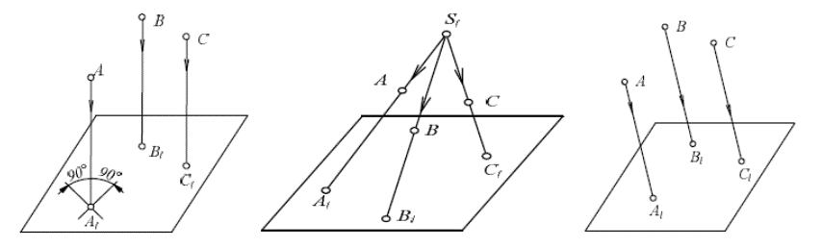  Рис. 1 Рис. 2 Рис. 3
20 | Що являє собою геометрична суть координат точки?
21 | На якому епюрі точка А розташована у ІІ чверті?  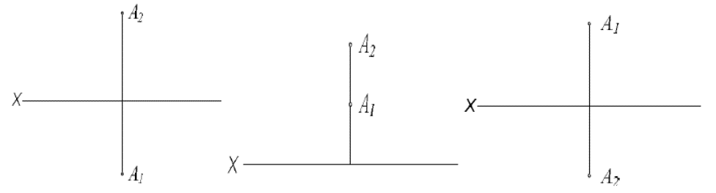  Рис. 1 Рис. 2 Рис. 3
22 | По якій осі перетинаються горизонтальна П₁ і фронтальна П₂ площини проекцій?
23 | По якій осі перетинаються горизонтальна П₁ і профільна П₃ площини проекцій?
24 | По якій осі перетинаються фронтальна П₂ і профільна П₃ площини проекцій?
25 | Який октант симетричний першому відносно горизонтальної площини проекцій?
26 | Який октант симетричний першому відносно фронтальної площини проекцій?
27 | Який октант симетричний першому відносно профільної площини проекцій?
28 | В якій октанті буде знаходитись точка А з координатами: А(20; -15; -25)?  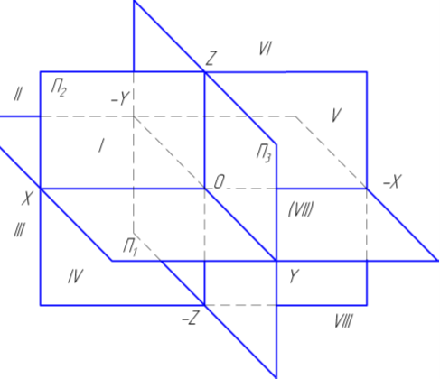
29 | В якій октанті буде знаходитись точка В з координатами: В(-10; -15; 25)?
30 | В якій октанті буде знаходитись точка С з координатами: С(-10; -35; -25)?
Кресленик прямої і площини в системі прямокутних проекцій
31 | Як проекціюється крива лінія у загальному випадку?
32 | Як проекціюється крива лінія в окремому положенні?
33 | В якому випадку точка належить прямій?
34 | Яка з вказаних на рисунку точок належить прямій?
35 | Які з вказаних на рисунку точок не лежать на прямій?
36 | Яка з вказаних на рисунку точок найвіддаленіша від спостерігача при виді спереду?
37 | Яка з вказаних на рисунку точок заходиться ближче за всі до спостерігача при виді зверху?
38 | Яка з вказаних на рисунку точок лежить за прямою?
39 | Як проекціюється плоска фігура на площину, якщо вона розташована паралельно даній площині проекцій?
40 | Яка пряма називається прямою загального положення?
41 | Яка пряма називається прямою рівня?
42 | Яка пряма називається проекціювальною прямою?
43 | Як встановити за креслеником паралельність двох прямих?
44 | Якого положення зображено пряму, що на рисунку?  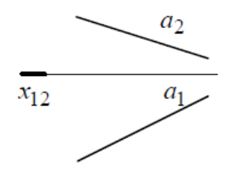
45 | Якого положення зображено пряму, що на рисунку?  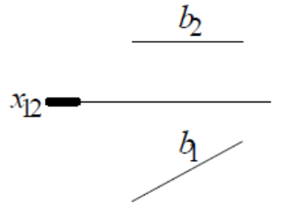
46 | На якому рисунку зображено горизонтально-проекціювальну пряму?  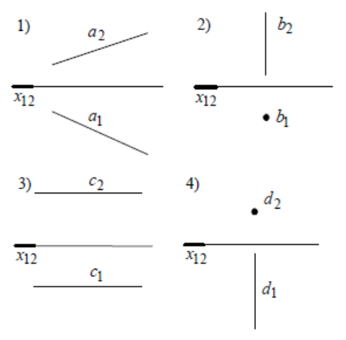
47 | Чи є на рисунку дійсна величина відрізка АВ?
48 | Якого положення зображено пряму, що на рисунку?  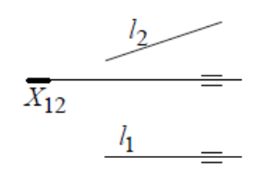
49 | На якому епюрі прямі a і b перетинаються?  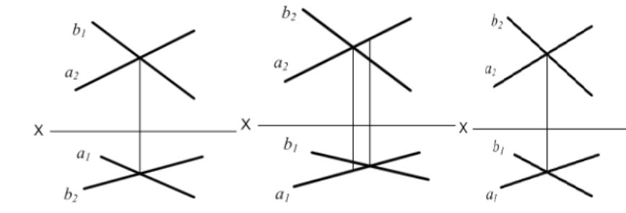  Рис. 1 Рис. 2 Рис. 3
50 | На якому епюрі прямі a і b паралельні?  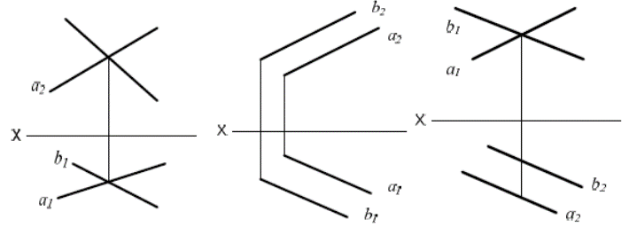  Рис. 1 Рис. 2 Рис. 3
51 | На якому епюрі прямі a і b мимобіжні?  Рис. 1 Рис. 2 Рис. 3
52 | Як визначити дійсну величину відрізка загального положення?
53 | У якому випадку прямий кут проекціюється у вигляді прямого кута?
54 | У якому випадку будь-який кут проекціюється в дійсну величину?
55 | Що таке слід прямої?
56 | Яким трикутником задано горизонтальну площину на епюрі?  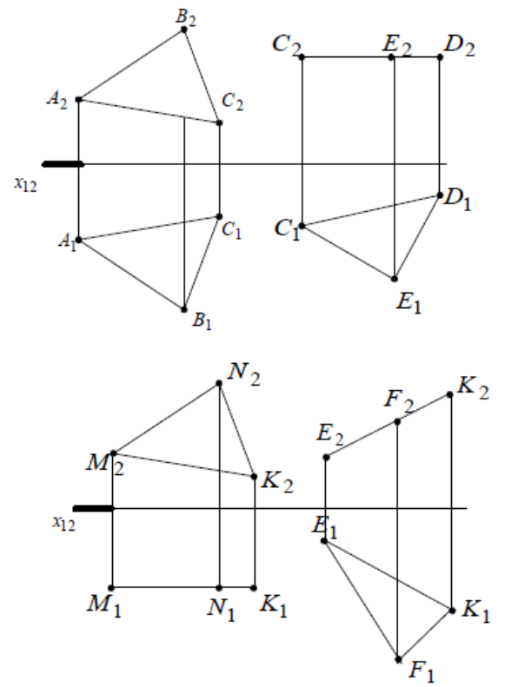
57 | Якого положення площина, що зображена на епюрі?  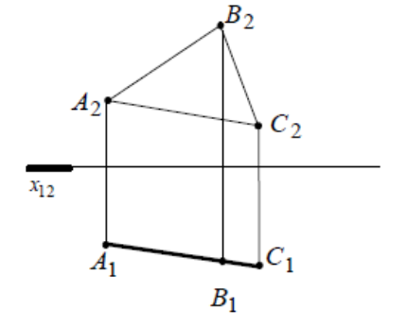
58 | Яким трикутником задано фронтальну площину на епюрі?  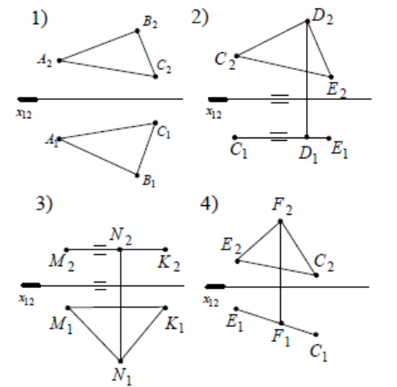
59 | Яким трикутником задано фронтально-проекціювальну площину?  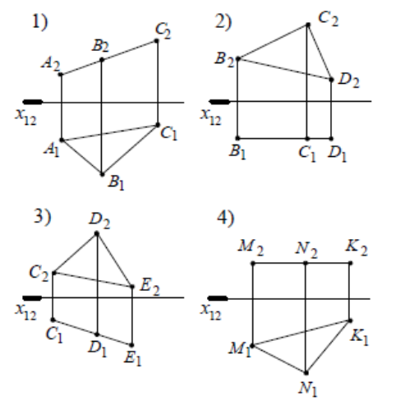
60 | Якого положення площина, що зображена на епюрі?  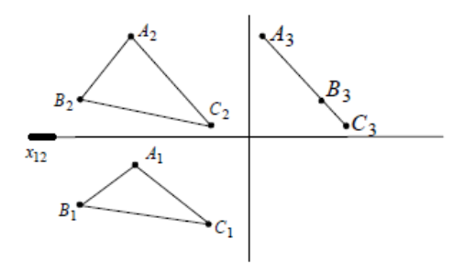
61 | На якому епюрі точка М належить площині Ʃ(ΔАВС)?  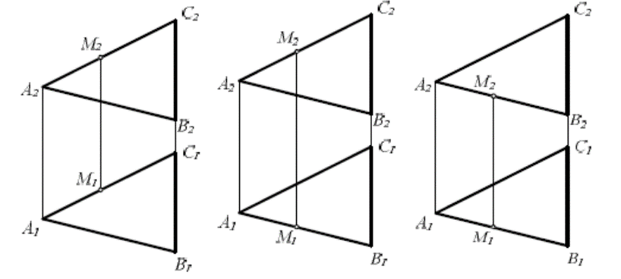  Рис. 1 Рис. 2 Рис. 3
62 | Які лінії називаються головними лініями площини?
63 | Що таке горизонталь площини?
64 | Що таке фронталь площини?
Метричні і позиційні властивості прямокутних проекцій пар елементарних геометричних фігур
65 | В якому випадку пряма належить площині?
66 | Як зображуються паралельні прямі на площинах проекцій?
67 | Які точки називаються конкуруючими?
68 | У якому випадку пряма паралельна до площини?
69 | У якому випадку пряма буде перпендикулярною до площини?
70 | У якому випадку дві прямі будуть перпендикулярними?
71 | Скільки ребр піраміди є ребрами загального положення?  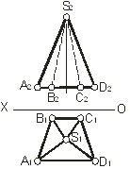
Способи перетворення проекцій
72 | Які задачі можна розв’язати заміною однієї площини проекцій?
73 | Які задачі можна розв’язати послідовною заміною двох площин проекцій?
74 | У чому суть способу обертання?
75 | Навколо, якої прямої здійснюється обертання точки, що на рисунку?  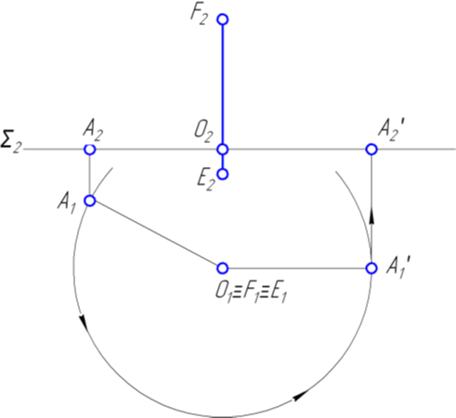
76 | Яким методом визначено дійсну величину відсіку площини?  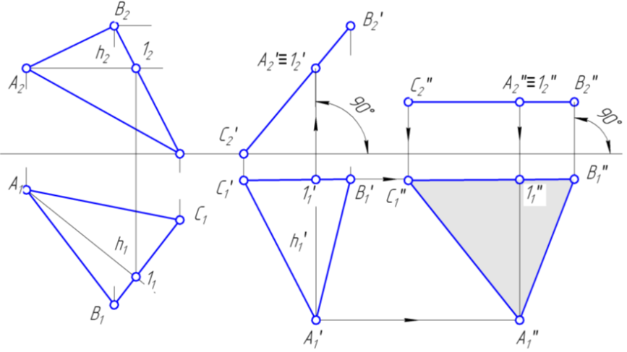
Криві лінії та поверхні. Зображення багатогранних, та кривих поверхонь
77 | Що називається твірною поверхні?
78 | Які поверхні називаються лінійчаті?
79 | Що є твірною сфери?
80 | Що називається екватором поверхні обертання?
81 | Що є твірною конуса обертання?
82 | У якому випадку поверхня вважається заданою на кресленику?
83 | Яка послідовність побудови відсутньої точки, що належить поверхні?
84 | По яким лініям перетинається циліндрична поверхня площиною, що проходить паралельно твірним цього циліндра?
85 | Яка поверхня називається багатогранником?
86 | Яке тіло називається кривою поверхнею?
87 | Яка з представлених поверхонь є лінійчатою:  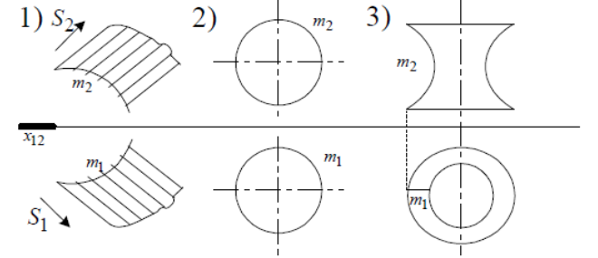
88 | Яку найбільшу кількість ребр куба може перетнути одна площина?
89 | Як потрібно провести розтинальну площину, щоб перетнути конічну поверхню по прямим лініям?
90 | Які лінії можуть бути утворені при перетині конуса обертання площинами?
91 | Як називається крива лінія, що на кресленику?  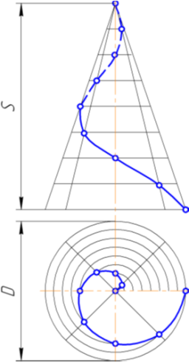
92 | Як називається крива лінія, що на кресленику?  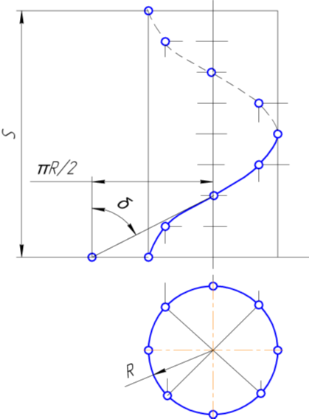
93 | Як проекціюється конічна гвинтова лінія з постійним кроком на площину, перпендикулярну до осі конуса?  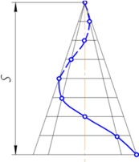
94 | Що є ходом кожної точки твірної лінії (див. рис.)?  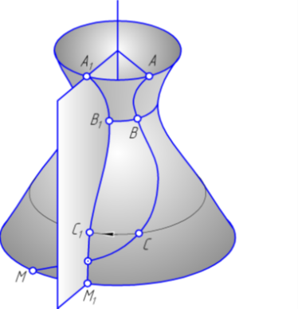
95 | Як називаються крива, що утворює дану поверхню обертання?  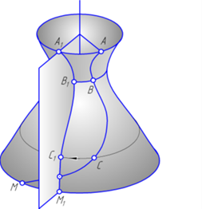
96 | Як називається багатокутник, утворений від перетину багатогранника площиною?
97 | На якому рисунку в перерізі конуса площиною утворюється парабола,  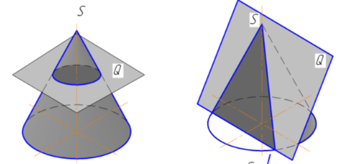  Рис. 1 Рис. 2  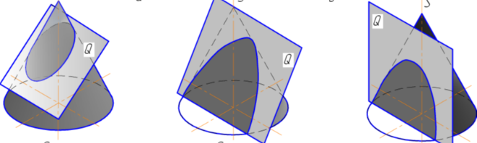  Рис. 3 Рис. 4 Рис. 5
98 | На якому рисунку в перерізі конуса площиною утворюється гіпербола,  Рис. 1 Рис. 2  Рис. 3 Рис. 4 Рис. 5
99 | Що утворюється при перетині сфери будь-якою площиною?
Взаємний перетин поверхонь. Розгортки поверхонь
100 | Як побудувати лінію перетину даних поверхонь?  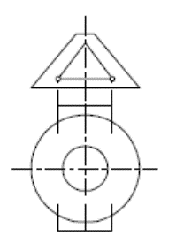
101 | На якому епюрі зображені багатогранники, що перетинаються по одній замкненій лінії?  Рис. 1 Рис. 2 Рис. 3 Рис. 4
102 | При розв’язуванні якої задачі помилково використано теорему Г.Монжа, про перетин поверхонь другого порядку по плоским кривим?  Рис. 1 Рис. 2  Рис. 3 Рис. 4
103 | Як перетинаються між собою поверхні, якщо твірні циліндричних поверхонь паралельні між собою?
104 | Коли використовується спосіб допоміжних концентричних сфер для побудови ліній перетину двох поверхонь?
105 | Яка послідовність побудови лінії перетину поверхонь методом допоміжних розтинальних площин?
106 | Яким методом розв’язано задачу, що на рисунку?  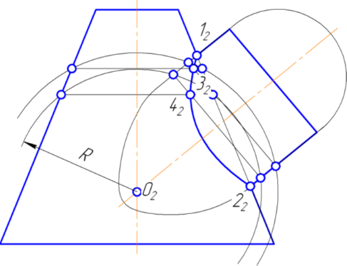
107 | Яким методом розв’язано задачу, що на рисунку?  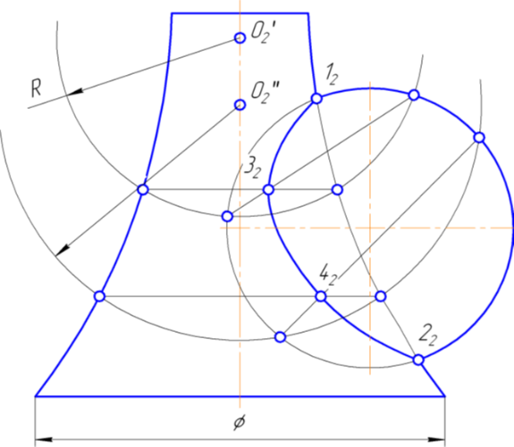
108 | Якою буде лінія перетину даної поверхні горизонтальною площиною?  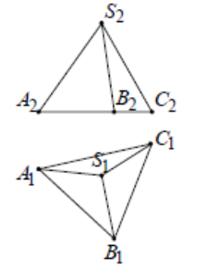
Розгортки
109 | Які поверхні називаються розгортні?
110 | Які поверхні можна розгорнути без спотворення?
111 | Які є способи, отримання розгорток нерозгортних поверхонь?
112 | Яким способом побудовано розгортку похилої призми?  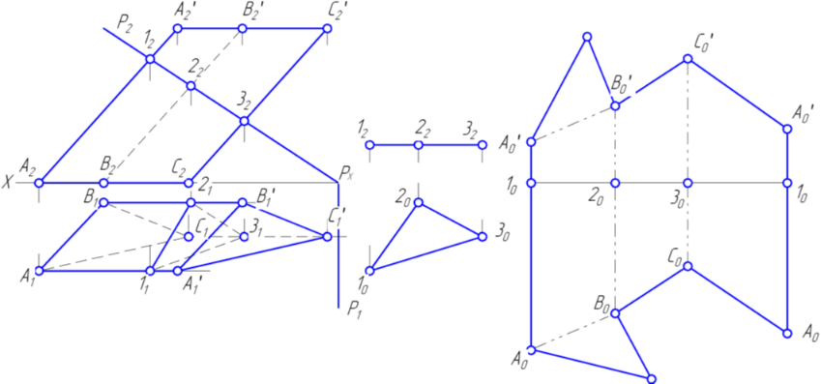
113 | Яким способом побудовано розгортку похилої призми?  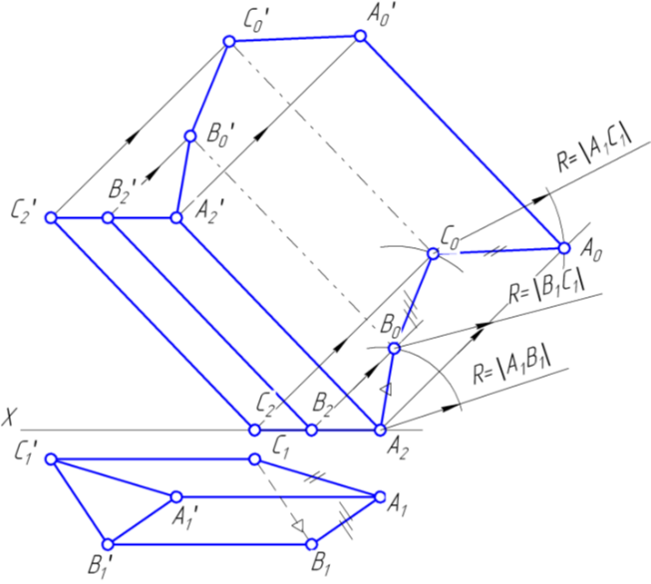
114 | Який спосіб використано для побудови розгортки похилої піраміди?  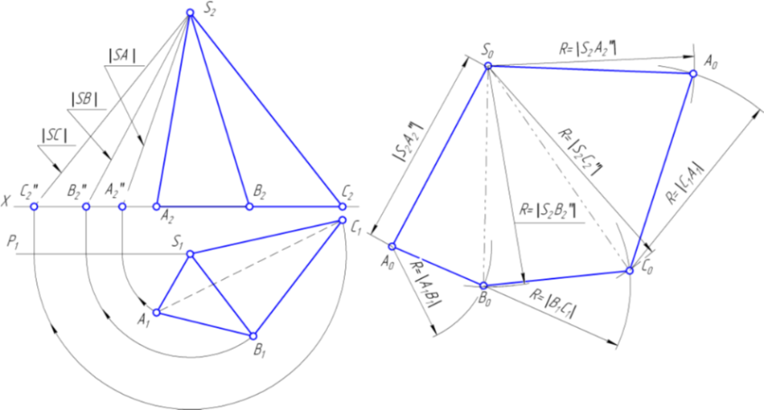
Аксонометричні проекції
115 | Які є види аксонометричних проекцій?
116 | На якому рисунку зображено осі прямокутної диметричної аксонометрії?  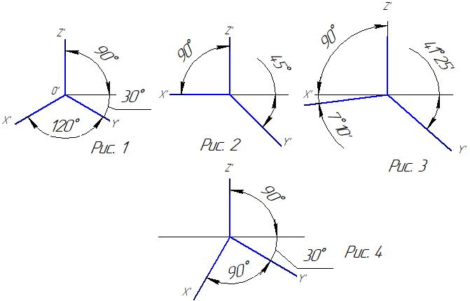
117 | На якому рисунку зображено осі прямокутної ізометричної аксонометрії?  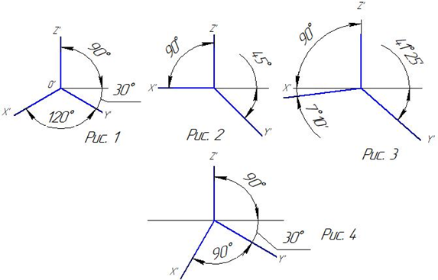
118 | На якому рисунку зображено осі косокутної диметричної проекції?
119 | На якому рисунку зображено осі косокутної горизонтальної ізометричної проекції?
120 | Яке направлення мають велика і мала вісь еліпса в прямокутній аксонометрії?
121 | Яка величина великої і малої осі еліпса в прямякутній ізометрії? (діаметр кола – d)
122 | Яка величина великої і малої осі еліпса в прямякутній диметрії, якщо коло розташовано паралеьно фронтальній площині проекцій? (діаметр кола – d)
123 | Яка величина великої і малої осі еліпса в прямякутній диметрії, якщо коло розташовано паралеьно горизонтальній площині проекцій? (діаметр кола – d)
124 | Як направлені лінії штрихування розтинів на аксонометричних проекціях?
125 | Як направлені лінії штрихування розтинів на аксонометричних проекціях?
ІІ модуль «Інженерна графіка»
Геометричні побудови
126 | Що таке кресленик?
127 | Доповнити визначення.  «Кресленик – це …»
128 | На якому рисунку правильно позначено розмір квадрата?
129 | На якому рисунку неправильно проставлено розмір діаметра?
130 | Як наносяться розміри на кресленику для однакових отворів, що рівномірно розташовані по колу?
131 | На якому рисунку правильно проставлено розміри?
132 | На якому рисунку неправильно проставлено розміри радіуса?
133 | На якому рисунку правильно нанесені розміри?  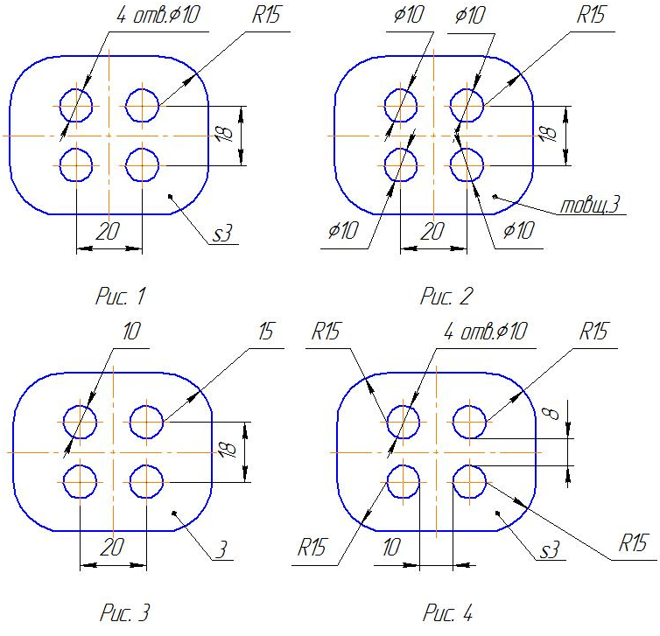
134 | Визначте, на якому рисунку позначено правильне розташування розмірних ліній  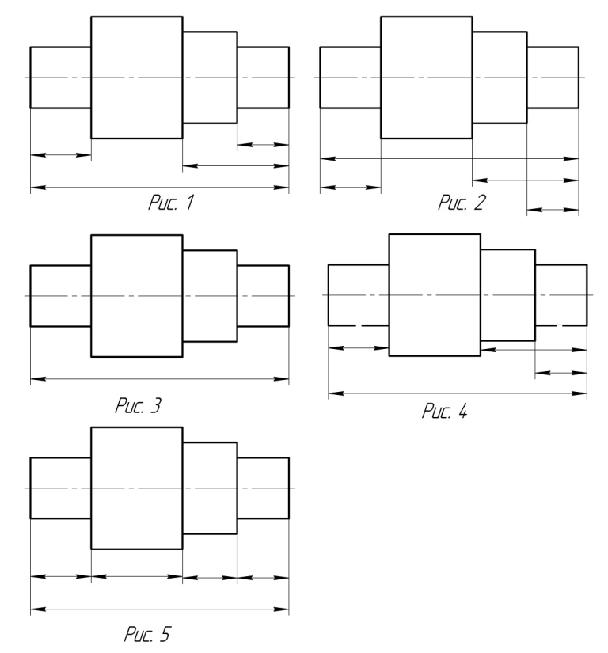
135 | Визначте, на якому кресленику правильно проставлені розмірні числа  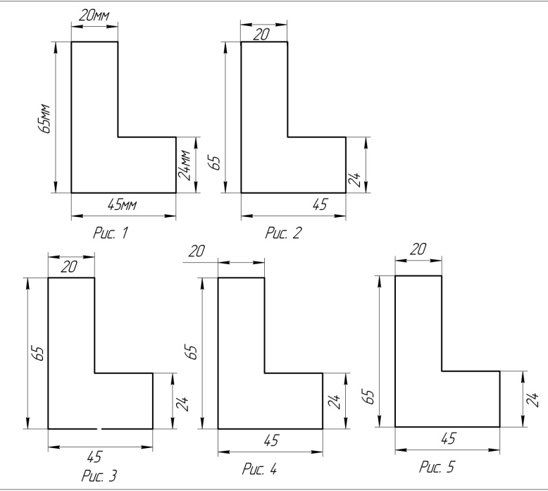
136 | Яка повинна бути мінімальна відстань між паралельними розмірними лініями?
137 | На якій відстані від контуру рекомендується проводити розмірні лінії?
138 | На якому кресленику нахил позначено правильно?  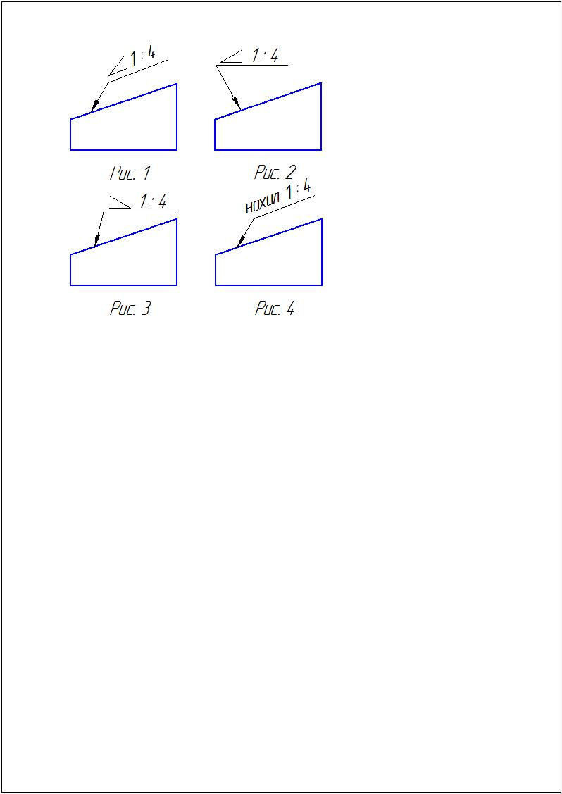
139 | На якому кресленику конусність підраховано неправильно?  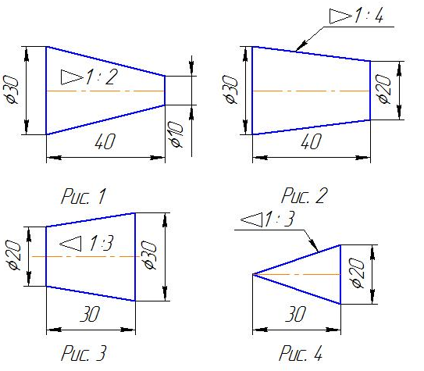
140 | На якому рисунку правильно позначено конусність?  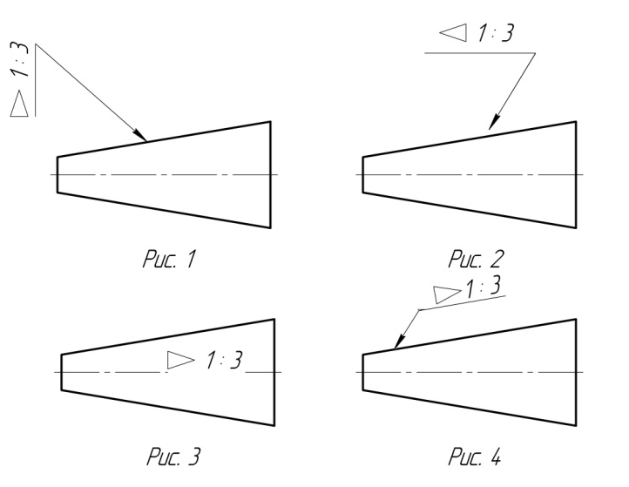
141 | На якому рисунку правильно зображено розмір фаски ?
  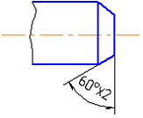  Рис. 1 | 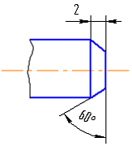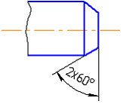  Рис. 2 | Рис. 3
  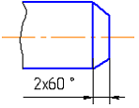  Рис. 4 | 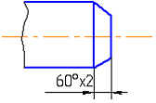  Рис. 5
142 | Під яким кутом виконують штрихування у розтинах?
143 | Що є підґрунтям для визначення величини зображення виробу чи його елемента на кресленику?
Зображення: види, розтини, перерізи
144 | Як поділяються види відповідно до ДСТУ ГОСТ 2.305-2008?
145 | Які види називаються основними?
146 | Яка максимальна кількість основних видів може бути на кресленику деталі?
147 | Як називається зображення, повернутої до спостерігача видимої частини поверхні предмета ?
148 | У якому випадку виконуються місцеві види?
149 | У якому випадку використовуються допоміжні види?
150 | Який вид називається місцевим?
151 | Яке зображення відповідає перерізу Д-Д?  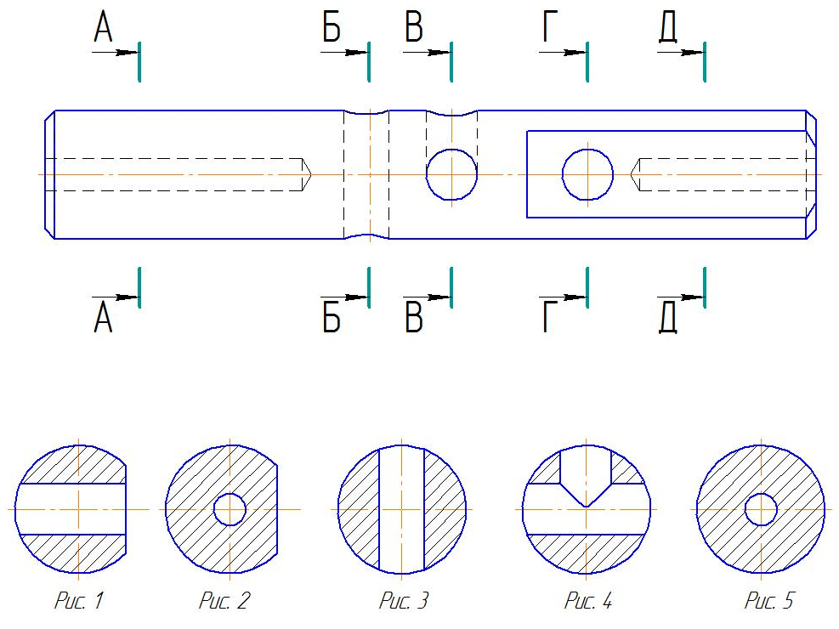
152 | Яке зображення на кресленику приймається за головне?
153 | В якому випадку правильно виконано суміщення вида з розтином?  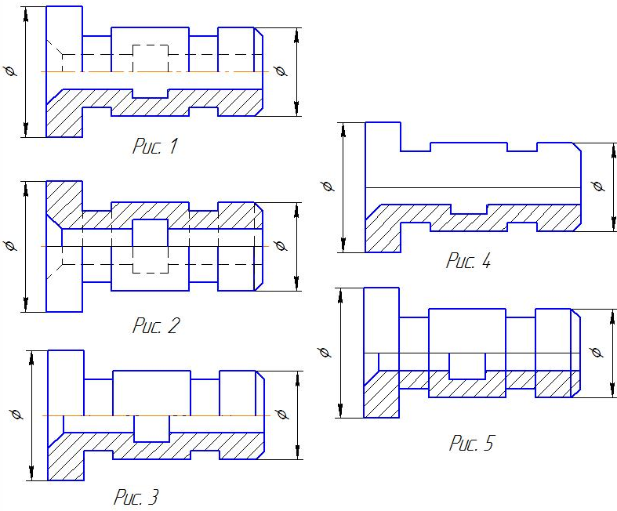
154 | Як правильно позначається допоміжний вид, що повернуто?
155 | В якому масштабі виконуються виносні елементи?
156 | На якому рисунку правильно виконано позначення перерізу, розміри котрого збільшені у 2 рази в порівнянні з масштабом всього кресленика?  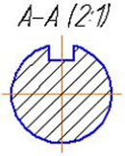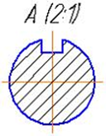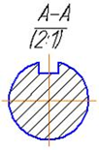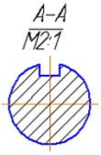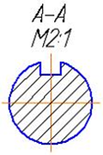  Рис. 1 Рис. 2 Рис. 3 Рис. 4 Рис. 5
157 | В якому випадку суцільною тонкою лінією обводять контур фігури перерізу?
158 | У якому випадку на перерізі показують контури заглибини або отвору повністю?
159 | Який рисунок відповідає перерізу А-А?
160 | Який рисунок відповідає перерізу Б-Б?
161 | Який рисунок відповідає перерізу В-В?
162 | Який рисунок відповідає перерізу Г-Г?
163 | Яке виконано на кресленику зображення?  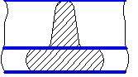
164 | З якою метою застосовуються розтини?
165 | У чому різниця між розтином і перерізом?
166 | Скільки потрібно розтинальних площин для утворення простого розтину?
167 | Скільки потрібно розтинальних площин для утворення складного розтину?
168 | Які розтини називаються горизонтальними?
169 | Які розтини називаються вертикальними?
170 | Який розтин називається похилим?
171 | Який розтин називається ламаним?
172 | Який розтин називається східчастим?
173 | В якому випадку можна з’єднувати половину виду з половиною розтину?
174 | Як у розтинах зображуються тонкі стінки, ребра жорсткості, спиці тощо, якщо розтинальна площина вертикальна?
175 | Як називається зображення предмета, яке утворюється при умовному перетині предмета однією чи декількома площинами, при цьому зображується те, що попадає у розтинальну площину і те, що розташоване за нею?
176 | Як зображують не пустотілий вал в поздовжньому розтині?
177 | Як зображують межу місцевого розтину на виду?
178 | На якому рисунку виконано складний східчастий розтин?  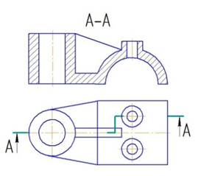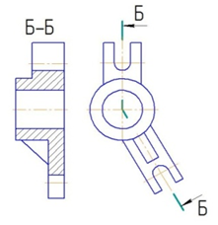  Рис. 1 Рис. 2  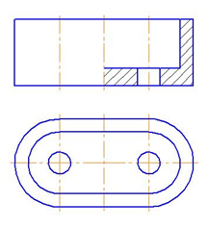Рис. 3
179 | На якому рисунку подано простий розтин?  Рис. 1 Рис. 2  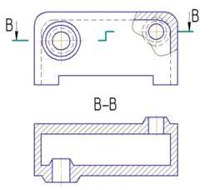  Рис. 3 Рис. 4
Зображення і позначення нарізі
180 | Яке зображення відповідає профілю трапецеїдальної різі?  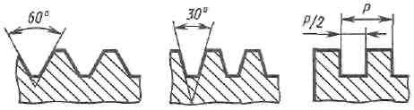  1 2 3
181 | Яке зображення відповідає профілю нестандартної різі?  1 2 3
182 | Яке зображення відповідає профілю метричної різі?  1 2 3
183 | Який кут профілю α метричної нарізі?
184 | Що означає дане положення?  … – це відстань між відповідними точками двох сусідніх витків, вимірювана паралельно осі нарізі
185 | Що означає дане положення?  … – відстань між відповідними точками на поверхні гвинтової нитки за один оберт контуру, вимірювана паралельно осі нарізі.
186 | Укажіть правильне позначення трубної нарізі?  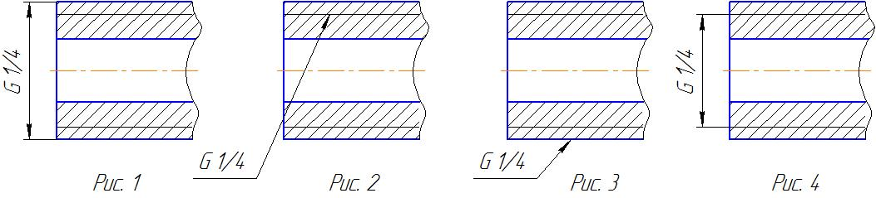
187 | На якій відстані при зображенні нарізі наносять суцільну тонку лінію від основної ліні?
188 | Яка нарізь виконується на стандартних кріпильних деталях?
189 | Вкажіть на якому рисунку зображено гвинт з підтайною циліндричною головкою?  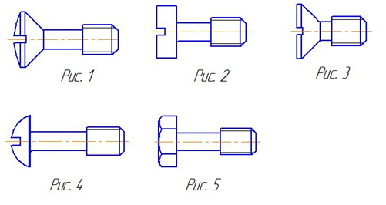
190 | Вкажіть на якому рисунку зображено гвинт зі сферичною головкою.  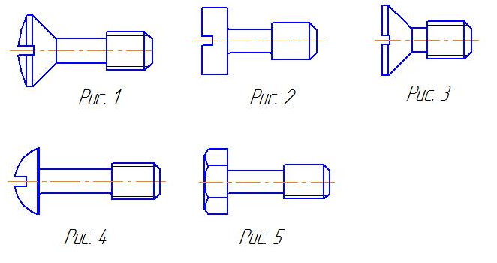
191 | Вкажіть на якому рисунку зображено гвинт з підтайною конічною головкою
192 | З числа перерахованих нарізей, яка є нестандартною?
193 | Як називається зображений на кресленику стандартний нарізний виріб?  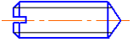
194 | Яка нарізь, що на кресленику – рис. 1?  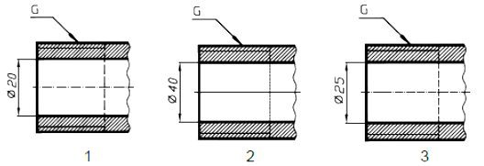
195 | Яка нарізь, що на кресленику – рис. 2?
196 | Яка нарізь, що на кресленику – рис. 3?
197 | Що означає LH в позначенні нарізі М12LH?
198 | Що означає цифра 2 в позначенні: Болт 2М12.6g×60.58.05 ГОСТ 7798-70?
199 | Що вказують цифри 1,25 в позначенні: Гайка 2М20×1,25.6Н.12.40Х. 016 ГОСТ5927-70?
Ескізи та робочі кресленики деталей
200 | Що є загальним при виконанні робочого кресленика та ескізу деталі?
201 | Що означає вислів «Прочитати кресленик предмета»?
202 | Як на головному виді таких деталей як планка, вал, вісь і т. п. повинна зображуватись її довга сторона стосовно основного напису?
203 | Скільки видів повинно містити зображення будь-якої конкретної деталі?
204 | Визначити проекції моделі за її аксонометричним зображенням (головний вид за направленням зору):  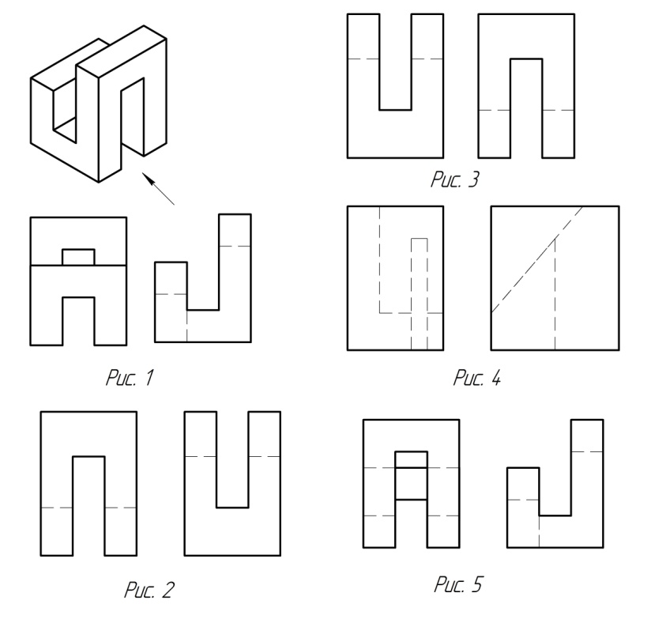
205 | Визначити проекції моделі за її аксонометричним зображенням (головний вид за направленням зору):  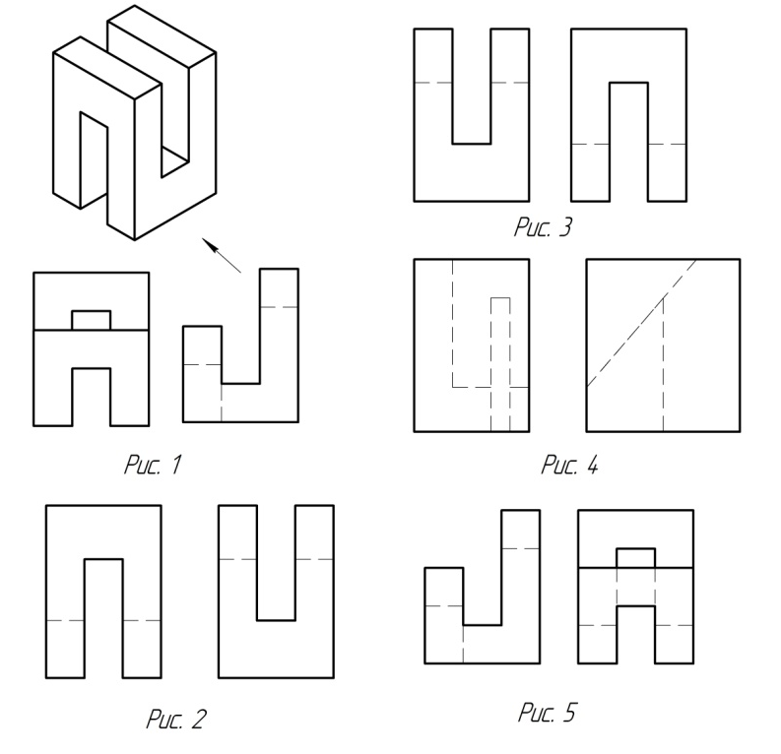
206 | Визначити проекції моделі за її аксонометричним зображенням (головний вид за направленням зору):  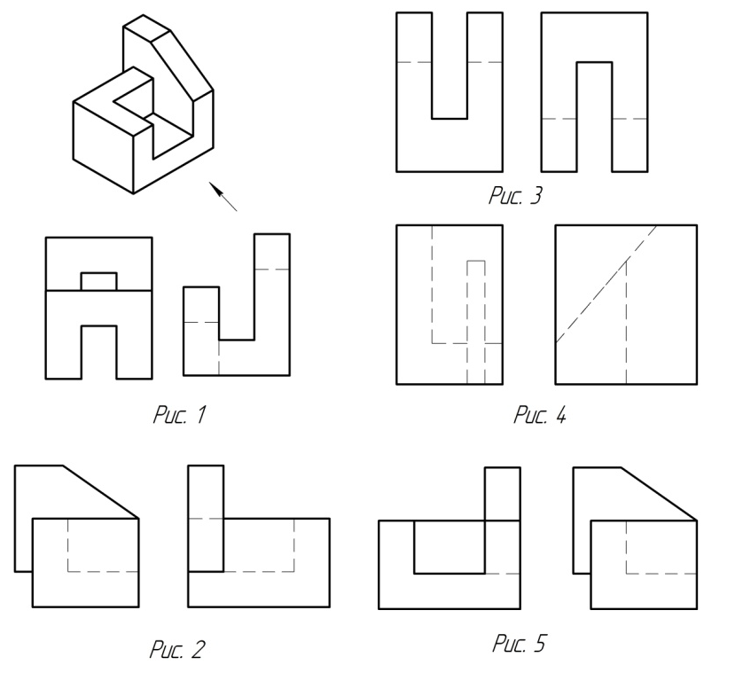
207 | Визначити проекції моделі за її аксонометричним зображенням (головний вид за направленням зору):  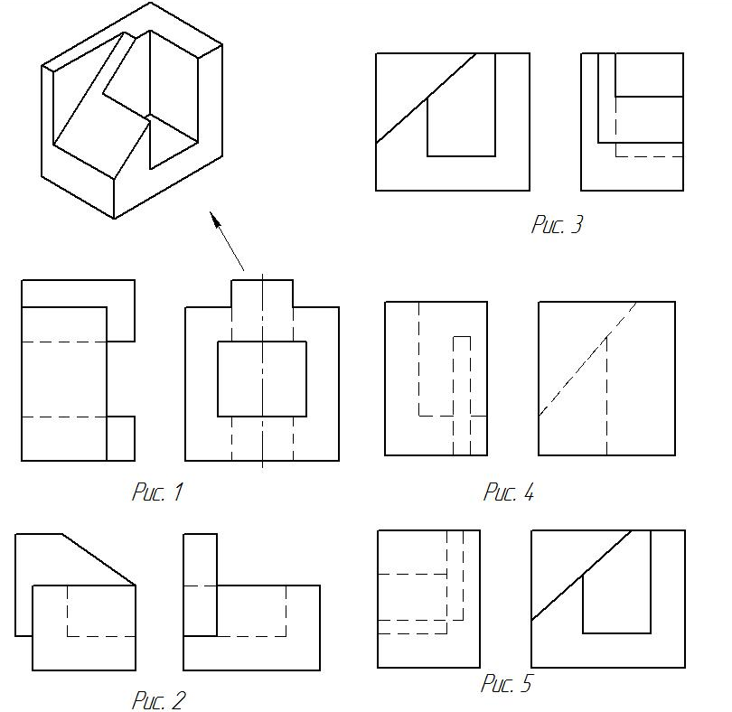
208 | Визначити проекції моделі за її аксонометричним зображенням (головний вид за направленням зору):  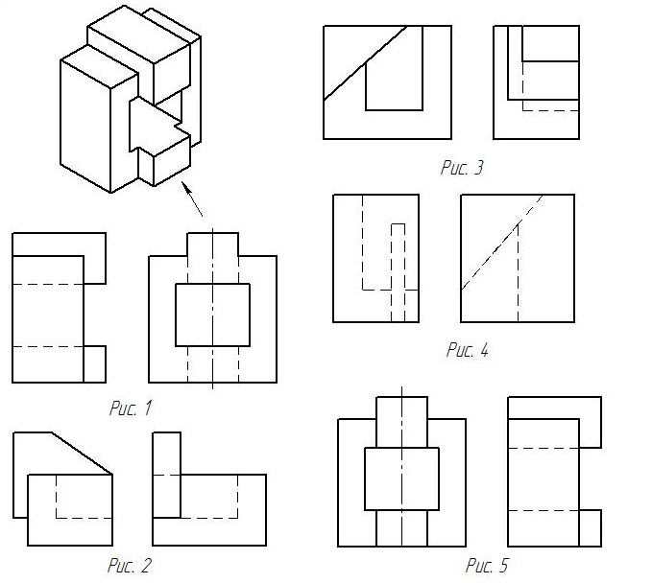
209 | Визначити проекції моделі за її аксонометричним зображенням (головний вид за направленням зору):  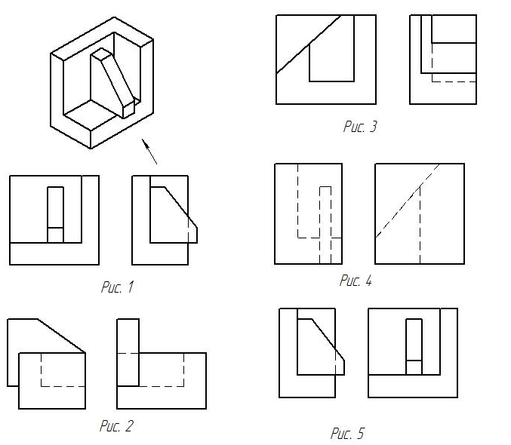
210 | Визначити проекції моделі за її аксонометричним зображенням (головний вид за направленням зору):  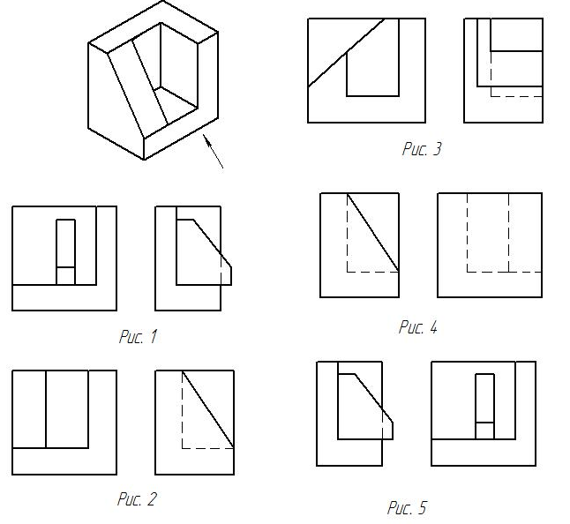
211 | Визначити проекції моделі за її аксонометричним зображенням (головний вид за направленням зору):  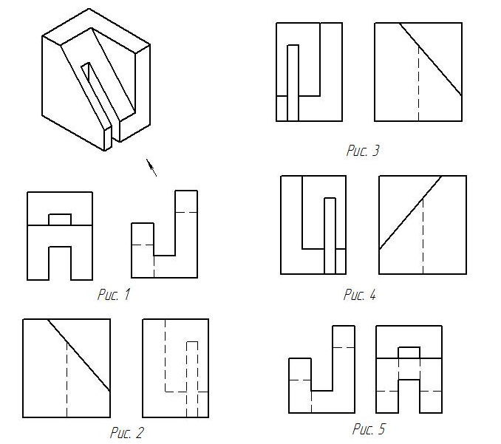
212 | Визначити проекції моделі за її аксонометричним зображенням (головний вид за направленням зору):  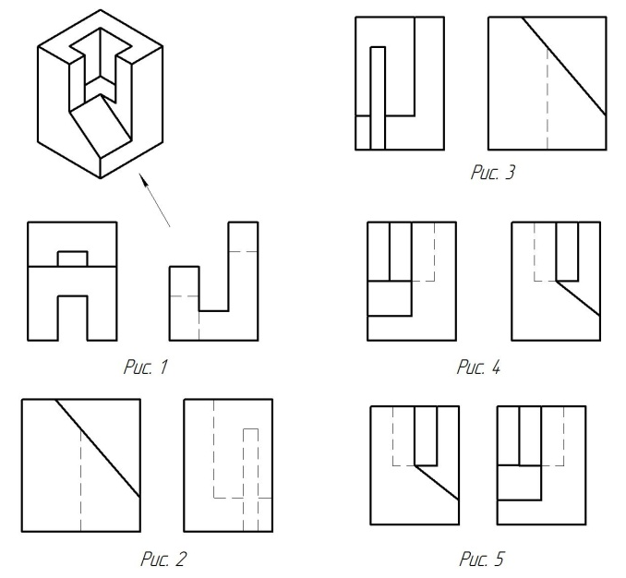
213 | Визначити проекції моделі за її аксонометричним зображенням (головний вид за направленням зору):  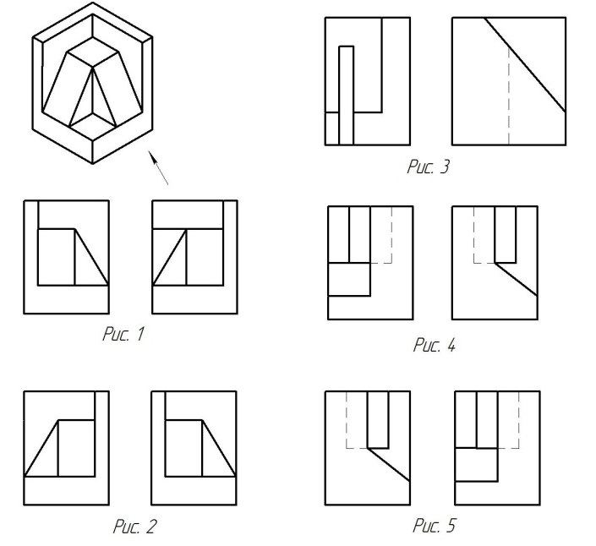
214 | Визначити проекції моделі за її аксонометричним зображенням (головний вид за направленням зору):  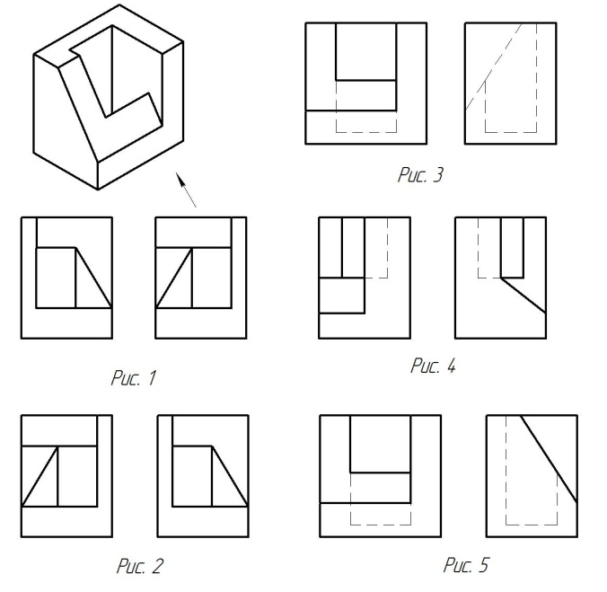
215 | Установіть, яке числове значення розміру на трьох видах відповідає його літерному позначенню Д, що на аксонометричному зображенні?  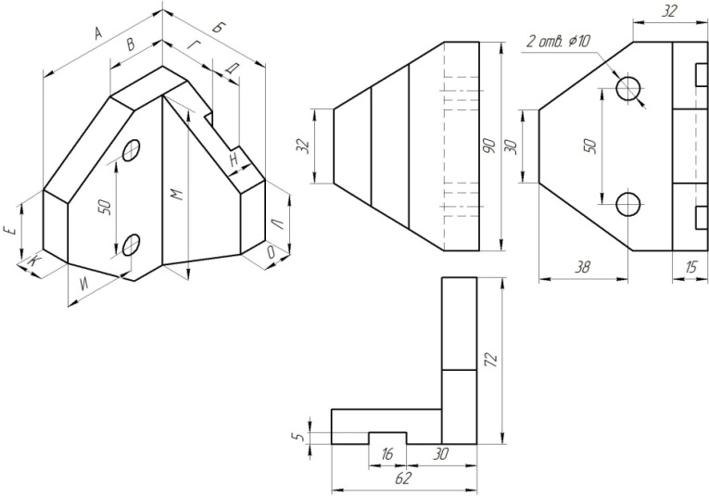
216 | Установіть, яке числове значення розміру на трьох видах відповідає його літерному позначенню Л, що на аксонометричному зображенні?  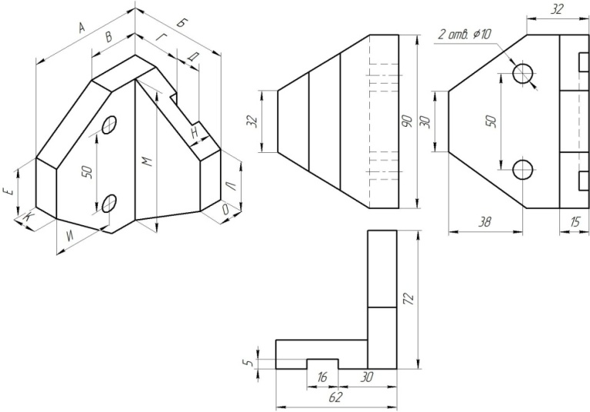
217 | Установіть, яке числове значення розміру на трьох видах відповідає його літерному позначенню О, що на аксонометричному зображенні?
218 | Визначити третю проекцію моделі за двома заданими:  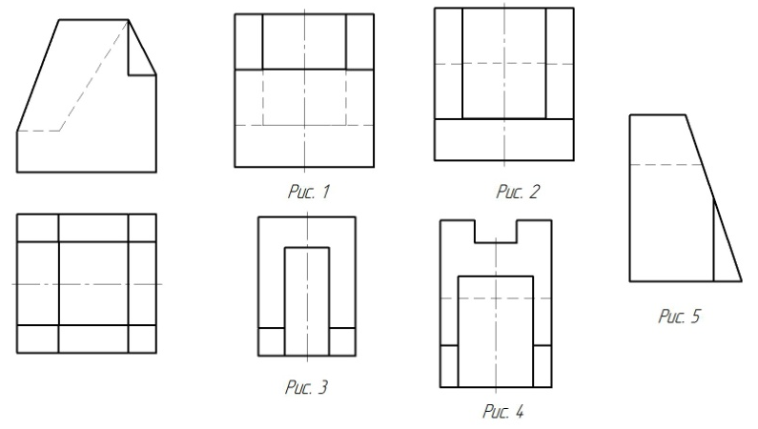
219 | Визначити третю проекцію моделі за двома заданими:  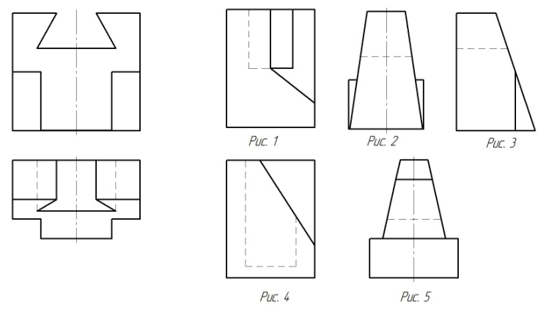
220 | Визначити третю проекцію моделі за двома заданими:  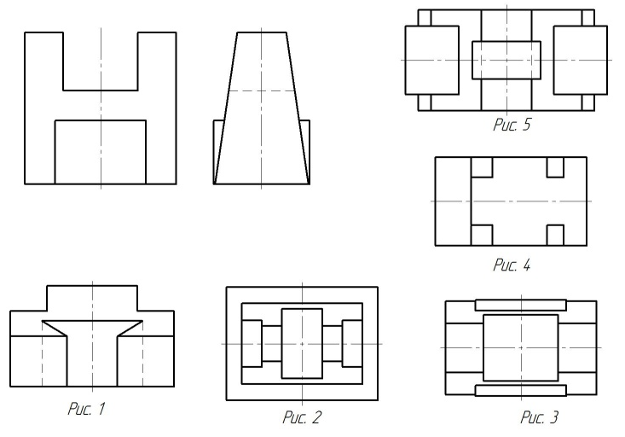
221 | Визначити третю проекцію моделі за двома заданими:  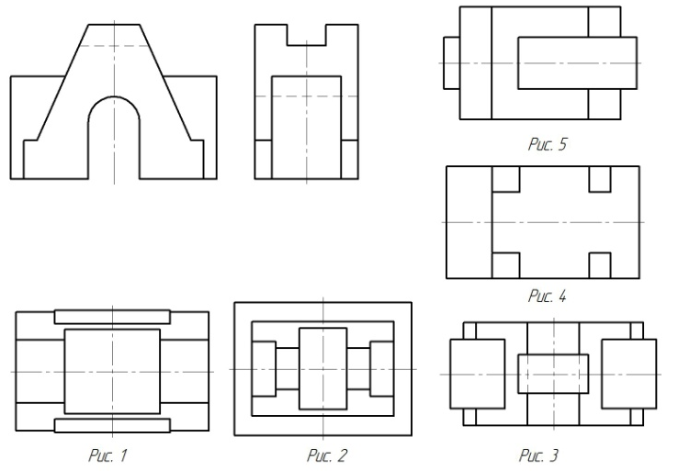
222 | Визначити третю проекцію моделі за двома заданими:  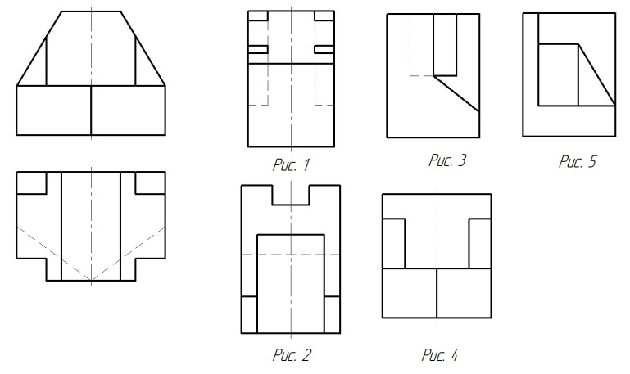
З’єднання і передачі
223 | В залежності від якої величини визначаються розміри нарізних з’єднань?
224 | Яке зображено на рисунку з’єднання?
225 | Яке на кресленику зображено з’єднання?  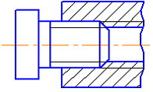
226 | Яке на рисунку зображено з’єднання?  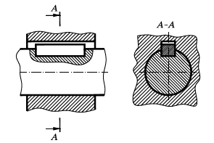
227 | Укажіть правильне спрощене зображення шліци на голівці гвинта в з'єднанні (на вигляді зліва).  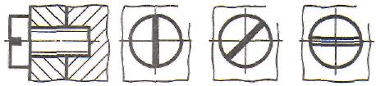  1 2 3
228 | На якому кресленику виконано з'єднання болтом?  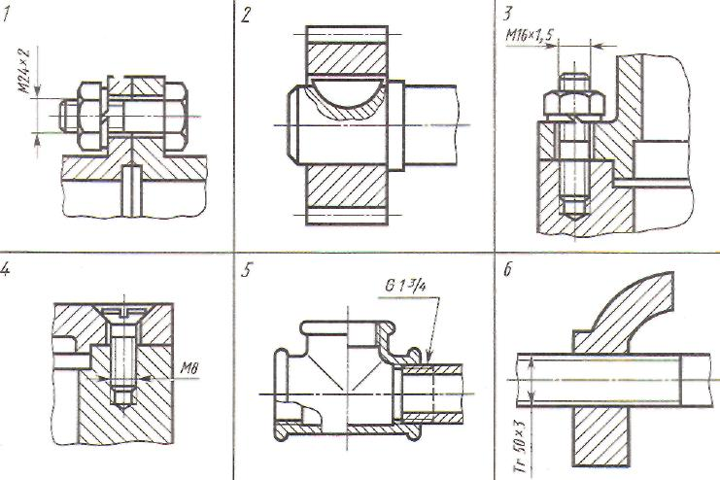
229 | На якому кресленику виконано з'єднання гвинтом?
230 | На якому кресленні виконано з'єднання шпилькою?
231 | На якому кресленні виконано зображення трубного з'єднання?
232 | Яким символом на кресленику зубчастого колеса позначено висоту зуба?
233 | Яким символом на кресленику зубчастого колеса позначено діаметр кола западин?
234 | Яким символом на кресленику зубчастого колеса позначено ділильний діаметр?
235 | Яка нарізь позначається на поличці-виноски?  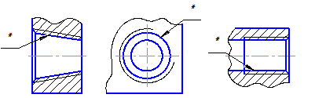
236 | Якою лінією зображується зовнішній діаметр нарізі в отворі?  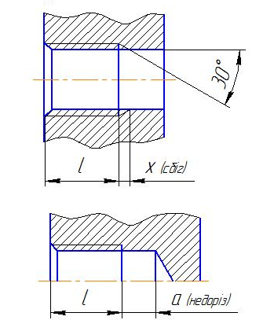
237 | Якою лінією зображується внутрішній діаметр нарізі в отворі?  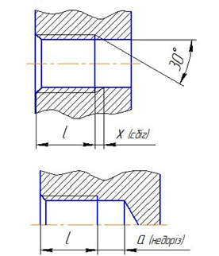
238 | Що таке збіг нарізі?
Кресленик загального виду. Складальний кресленик
239 | Які розміри проставляються на складальному кресленику?
240 | До неспецифікованих виробів відносяться…
241 | Як називається документ, що містить зображення складальної одиниці та інші дані, що необхідні для складання (виготовлення) і контролю?
242 | Яка використовується лінія для зображення на складальних креслениках рухомих частин механізму?
243 | Для чого потрібна специфікація до складальних креслеників?
244 | Для яких деталей наносять номера позицій на складальних креслениках?
245 | На яких форматах виконується специфікація?
246 | Як називається деталь на кресленику вузла під номером позиції 4?  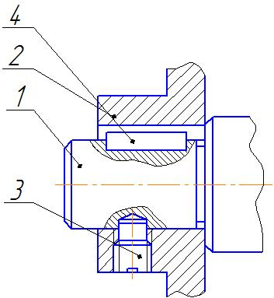
247 | Як називається деталь на кресленику вузла під номером позиції 3?
248 | Як називається деталь на кресленику вузла під номером позиції 1?
249 | Як називається з’єднання вала з корпусом?
250 | Який конструкторський документ називається «Кресленик загального виду»?

